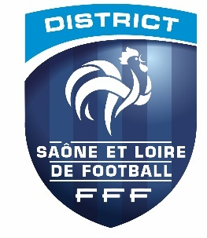
District Saône et Loire de Football

Siège social :
234 Avenue d’Alembert – Zone Coriolis
71210 TORCY
Tél. : 03.73.55.03.35

DECLARATION DE TOURNOI(S) 2026-2027
CONTACT TOURNOI :
NOM Prénom :

Téléphone :

CLUB :

Date | Catégorie* | FUTSAL | FOOT EN SALLE | EXTERIEUR | FUTNET | SIXTE | ONZE | Nombre d’équipes
 |  | □ | □ | □ | □ | □ | □
 |  | □ | □ | □ | □ | □ | □
 |  | □ | □ | □ | □ | □ | □
 |  | □ | □ | □ | □ | □ | □
 |  | □ | □ | □ | □ | □ | □
 |  | □ | □ | □ | □ | □ | □
 |  | □ | □ | □ | □ | □ | □
 |  | □ | □ | □ | □ | □ | □
 |  | □ | □ | □ | □ | □ | □
Cochez la case correspondante

*Préciser la catégorie (U7, U7F, U9, U9F, U11, U11F, U13, U13F, U15, U15F, U18, U18F, SENIORS GARCONS, SENIORS FILLES, VETERANS LOISIRS, FUTNET, BEACH SOCCER)
MERCI D’INTEGRER LE(S) REGLEMENT(S) de VOTRE (VOS) TOURNOI(S) à cette déclaration pour être HOMOLOGUE (article 176 des RG de la FFF)

